Elektrické články, baterie, akumulátory

Elektrické články přeměňují chemickou energii na elektrickou., jsou zdrojem stejnosměrného proudu.
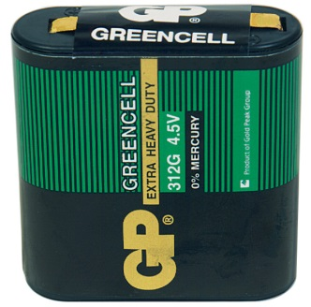
Článek = 1 zdroj
Baterie = více zdrojů
Baterka = obal na baterii a žárovku => svítidlo

Konstrukce
- kladná a záporná elektroda oddělená elektrolytem
- záporná elektroda se při chemické reakci spotřebovává
- typ elektrolytu ovlivňuje kapacitu, životnost a napětí článku

Druhy
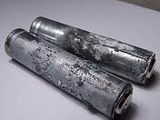
1) SUCHÝ SALMIAKOVÝ ČLÁNEK – označení R (dle evropské normy IEC)
- Zn-chloridové, Zn-uhlíkové
- kladný pól = tvořený uhlíkem – zakončený kovovou čepičkou - uhlíková tyčinka
- kyselý elektrolyt – elektrolytem je chlorid amonný (salmiak)
- záporný pól = zinkový obal => při chemické reakci se spotřebovává
- článek má napětí 1,5 V
- vše je v ochranném obalu – po vybití elektrolyt vytéká
=> důsledek: může ……………............. přístroj

2) ALKALICKÝ ČLÁNEK – označení LR
- delší životnost – až 12x než R, spolehlivější, vysoké rozběhové proudy, vhodné pro vysokou zátěž
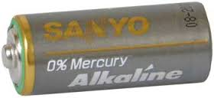
- obsahuje rtuť, kadmium, lithium = těžké kovy
- ekologické = „zelené baterie“ – snižují škodlivý vliv na ŽP – méně těžkých kovů
- použité baterie se odevzdávají zpět do prodejny nebo
………………………………………………………………………………………

Velikosti

knoflíkové – použití např. ……………………………………………………………………………………………
monočlánky – velký mono D (R 20), tužkový AA (R 6), mikro AAA (R 03), baby C (R 14) – 1,5 V
duplexy – 3 V – pro vyšší napětí se spojují do série a tvoří baterie – použití např. …………………
ploché a zvonkové – 4,5 V – použití např. …………………………………………………………………………..
destičkové (E-block) – 6R6 – 9 V – použití např. …………………………………………………………………..
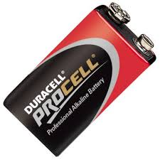
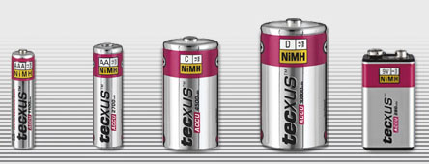

Použití
pro krátkodobé odběry proudu => brzy se spotřebují – kapesní svítilny, přenosné přijímače, přehrávače, kalkulačky ………………………………………… ………………………………………………………………….

3) AKUMULÁTORY

- nabíjejí se nabíječkou ze sítě, kapacita v Ah = …………………………………………………………………….
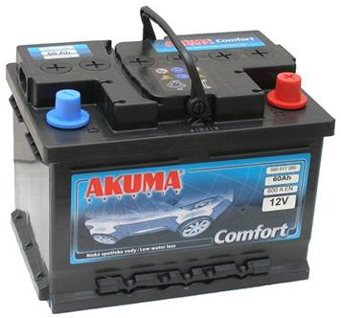
a) olověný akumulátor
- záporná elektroda z Pb, kladná elektroda z PbO₂
- elektrolyt = H₂SO₄ – doplňuje se destilovanou vodou
- články o napětí 2 V se spojují v baterii 4 V, 6 V, 8 V, 12 V, 24 V
- vysoká hmotnost, údržbové a bez údržby
- baterie pro telefonní ústředny, elektrické vozíky, ………………………….
- samovybíjení menší než 0,1 % denně

b) alkalické akumulátory – označení ACCU
- podle typu elektrod: Ni-Cd 1,25 V, Ni-ocelové 1,4 V, Li-ion, Ag-Zn 1,8 V
- nabíjí se ze sítě pomocí impulzní nabíječky s usměrňovačem – až 1000 nabíjecích cyklů
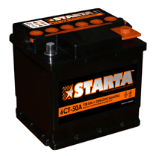
- elektrolyt – hydroxid draselný 20 %
- válcové, ploché (prismatické), knoflíkové
- recyklují se = zdroj těžkých kovů
- lehčí, odolnější, dražší než olověné akumulátory
- samovybíjení, bez paměťového efektu
- videokamery, akuvrtačky, žehličky, vysavače, elektrické vozíky
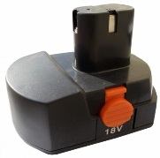
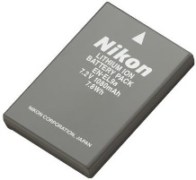

……………………………………...

c) sluneční články = solární, fotovoltaické články
- krystalický křemík mění sluneční energii na elektrickou – využívají fotoelektrického jevu
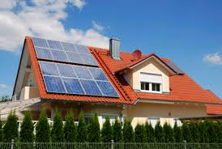
- kalkulačky, jachty, karavany, ……………………………………
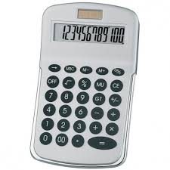
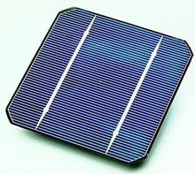

d) palivové články
- spalováním plynů vzniká na elektrodách napětí = obrácená elektrolýza
- účinnost přes 40 %, články kyslíko-vodíkové, kyslíko-metanové
- pohony dopravních prostředků např. ……………………………………………………………………………
